«ЗАКЛАД ПОЗАШКІЛЬНОЇ ОСВІТИ
«ЦЕНТР ТВОРЧОСТІ ДІТЕЙ ТА ЮНАЦТВА ОЛЕКСАНДРІВСЬКОГО РАЙОНУ»
ЗАПОРІЗКЬКОЇ МІСЬКОЇ РАДИ»

КОНСУЛЬТАЦІЯ ДЛЯ ПЕДАГОГІВ

Лекція на тему "Як говорити з дітьми про війну
за допомогою хореографічного мистецтва»

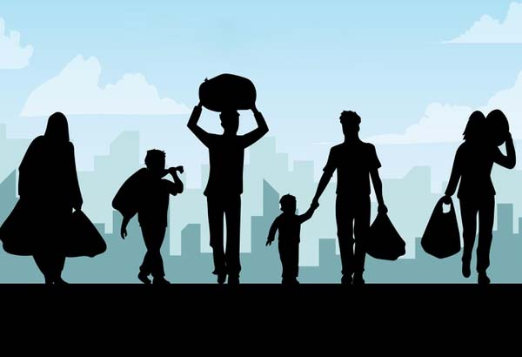

Підготувала керівник гуртка: Оленяк В.С.

Запоріжжя, 2022

Війна приносить у життя дітей втрату, невизначеність, активізує страх і тривогу. Діти втрачають звичну повсякденність і впорядкованість життя. Зазвичай, відчуття безпеки та захищеності діти шукають у своїх батьків. Але й улюблені педагоги також часто для них лишаються тим важливим «острівцем безпеки».
Доречно почати презентацію із порад для роботи з дітьми старшого віку, а в другій частині доповіді торкнутися теми спілкування з дітьми молодшого віку.
Тож зауважу, що говорити з дітьми про війну ніколи не буває легко. Однак, хореографічне мистецтво може слугувати потужним інструментом для допомоги дітям усвідомити та висловити свої емоції та думки на цю тему. Один із способів використання хореографічного мистецтва для обговорення війни з дітьми може бути створення танцювальної композиції, яка відображає певні події чи емоції, пов'язані з війною.
Наприклад, танець може зображати наближення ворожого війська чи евакуацію мирних мешканців. Важливо, щоб діти активно брали участь у створенні сценарію танцювальної композиції та могли висловити свої думки та почуття. Крім того, хореографічне мистецтво допоможе дітям зрозуміти різні аспекти війни, такі як її історичний контекст, географічні особливості, технології і т.д. Можна створити танцювальну композицію, яка відображає та пояснює ці аспекти війни, що допоможе дітям краще розуміти, що відбувалося.
Будьте уважними до того, яку інформацію отримують діти вашого гуртка, дослухайтеся до їхніх розмов, аналізуйте їхні запитання до вас. За час проведення репетицій можна почати з таких запитань: «Це цікава думка. Розкажи, чому ти так думаєш?», «Мені важливо почути твою думку про це…», «Як ти думаєш, де ми можемо отримати більше інформації про це?». Саме тоді, коли дитина запитує, висуває гіпотези, шукає причини – вона мислить вільно. А якщо це відбувається у невимушеній творчій атмосфері занять, то спілкування в рази результативніше. Нагадайте дитині, що вона може поговорити з вами чи іншим значимим дорослим, коли захоче.
Зрештою, хореографічне мистецтво може допомогти дітям висловити свої почуття та емоції, пов'язані з війною, які можуть бути складними для вираження словами. Танці можуть допомогти дітям висловити гнів, страх, горе та інші емоції, які вони можуть відчувати через війну. Загалом, хореографічне мистецтво може бути ефективним інструментом для допомоги дітям зрозуміти та висловити свої думки та почуття на тему війни. Це також може допомогти дітям побачити війну з нової, більш людяної сторони.
Дітям важливо знати, що люди допомагають одне одному в ці важкі часи. Розкажіть, до прикладу, про роботу волонтерів у Вашій педагогічній спільноті, які надають підтримку всім, хто її потребує, або про те, що робить територіальна оборона. Якщо дитина захоче підтримати тих, хто допомагає, намалювавши малюнок, плакат або написавши вірш – підтримайте її у цьому. Підлітки можуть виявити бажання приєднатися до роботи у гуманітарному штабі чи іншій діяльності. Розкажіть їм, як це зробити, і пам'ятайте, що безпека вашого підлітка – понад усе. Відчуття того, що ми всі робимо щось для наближення перемоги, надає відчуття єдності та приносить стишення і психологічний комфорт.

Пропоную також звернути увагу й на роботу з дітьми молодшого віку. Діти з найменшого, дошкільного віку, мають право знати, що відбувається у їхній країні, але дорослі також мають відповідальність убезпечити їх від небезпечного контенту. Говоріть з дітьми на Ваших заняттях зрозумілою їм мовою, через казки та історії, де наприклад, козаки боролися проти зла, захищали свою землю (“Котигорошко”, “Чарівні історії про козаків” тощо). Під час розмови стежте за реакціями дитини та будьте чутливими до її рівня тривоги. Це нормально, якщо ви дуже переживаєте через те, що відбувається, але пам’ятайте, що діти сприймають емоційні сигнали від дорослих, тому говорячи з дитиною, намагайтеся тримати контроль над емоціями. Нагадайте, що багато людей наполегливо працюють не лише в Україні, а й у всьому світі, щоб закінчити війну.
Спілкування з дітьми на тему війни може бути складним завданням, але використання хореографічного мистецтва спроможне допомогти зробити цей процес більш доступним та зрозумілим для дітей віком від 5 до 7 років.
Основні кроки для спілкування з дітьми про війну за допомогою хореографії:
*Почніть із того, щоб пояснити, що таке війна. Зробіть це просто та зрозуміло, використовуючи приклади зі звичайної життя дітей. Наприклад, розкажіть, що війна – це коли люди не можуть жити у світі, бо є конфлікти між країнами чи людьми, які не можуть домовитися між собою.
*Запропонуйте дітям створити разом з вами танцювальну композицію, яка відображає стан людей під час війни. Можна скористатися музикою, яка відображає напруження та неспокій, або просто складну, але гарну музику. Дайте дітям можливість висловити свої думки.
*Запропонуйте дітям створити свою власну історію про мир і дружбу. Наприклад, можна створити танцювальну історію про те, як діти з різних країн зустрічаються та стають друзями, допомагаючи один одному та вчаться жити в світі разом. Не забувайте підкреслювати значення миру та дружби. Звертайте увагу на те, як важливо жити у світі та поважати один одного, незалежно від релігії, кольору шкіри чи країни походження.
Нарешті, завжди пам'ятайте про те, що спілкування з дітьми про війну є дуже важливим та чутливим питанням. Спробуйте бути терплячими та доброзичливими, надавати можливість дітям висловлювати свої думки та почуття, а також створювати позитивні та розуміючі атмосфери, щоб сприяти їх розвитку та зростанню.

